铃心自定义

------------变量介绍
- 如何添加/修改/删除回复
打开设置 - 基本设置 - 右键下面列表框即可弹出菜单进行添加，右键存在的项目后可以删除/修改。
- 四种匹配方式。
完全匹配 所设关键词和发言一致时(区分大小写)，匹配成功。完全匹配不存在子关键词。
模糊匹配 所设关键词包含于发言中(不区分大小写)，匹配成功。子关键词是发言中非关键词的部分。
前缀匹配 所设关键词是发言的前缀(区分大小写)，匹配成功。子关键词是发言中的非前缀的部分。
正则匹配 所设关键词(即表达式)与发言相匹配时（匹配规则为完全匹配），匹配成功。子关键词是第一个子表达式(第一对英文括号括起来的表达式)所匹配的内容。
若想取出其余子表达式匹配的结果，可用：【内容x】，其代表正则表达式匹配的第x个子表达式匹配的文本。
【内容】表示上述所言的子关键词，即匹配的内容。
1.完全匹配
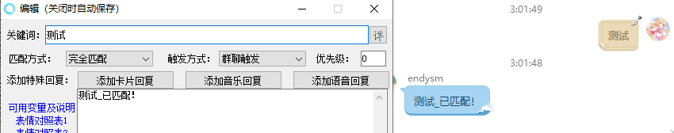
2.模糊匹配
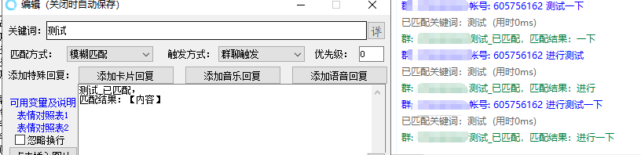
- 前缀匹配
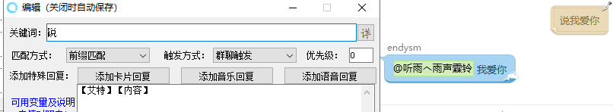
- 正则匹配（具体自行百度）
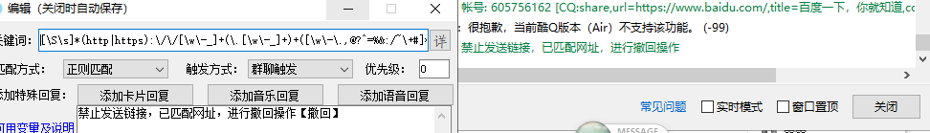
三、简单变量的使用：
变量说明：（http://myepk.club/variable.html）
（所有变量均可在变量说明里查询到，下面的十几个例子请参照变量说明研究）
变量填写在回复栏中，在触发回复时，自动替换为执行结果。
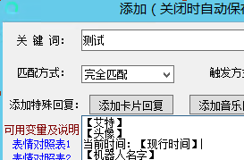
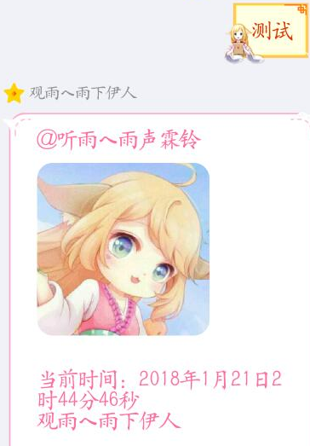
四、事件变量的使用：
事件变量填写在关键词中，则发生对应的事件(入群离群，被踢，升降管理，上传文件，已加好友等）即可触发对应的回复，对应【发送者QQ】变量表示的是触发者，【内容】表示的是事件的参数，比如禁言表示的是时间。
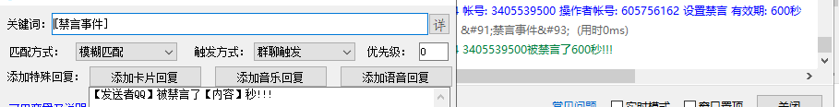
- 群管变量的使用：
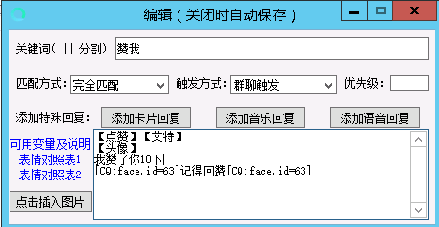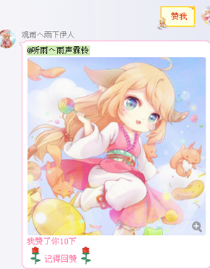
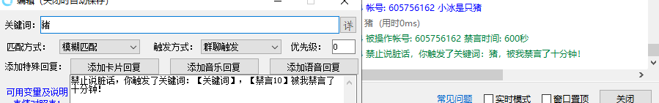
- 监控系统搭配群管变量实现敏感词监控（注意：群管管理群主主人不受敏感词监控）：
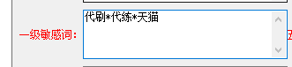
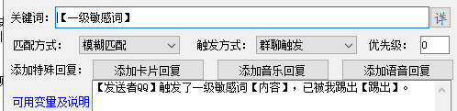
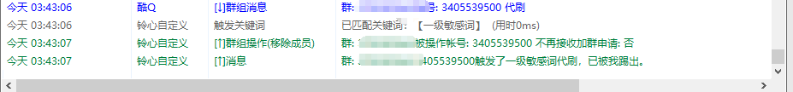
七、词库的使用：
【本地词库】，填写在回复中，如果触发变量，则从词库中找出与子关键词匹配的回复（子关键词包含词库中的关键词即为匹配），词库可在进阶设置导入。

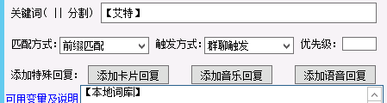
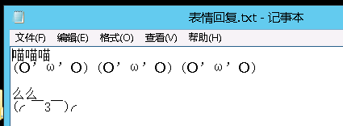
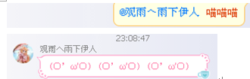

八、语音合成（将回复的内容合成语音发送）
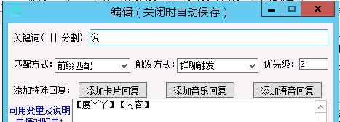
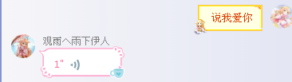
九、图片/语音识别（自动识别图片/语音上的内容并加上前缀[图文]/[语音]作为新消息）
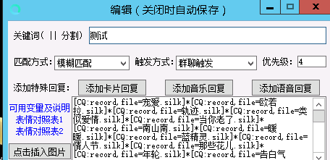
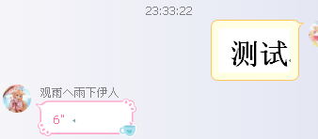
- 图片/语音变量：
【图片[来源]】填在回复中，将[来源]转变成图片发送。来源可以是文件路径，可以是资源URL。当[来源]填写为某个文件夹的路径时，则从该文件夹下随机一个文件转变成图片发送。
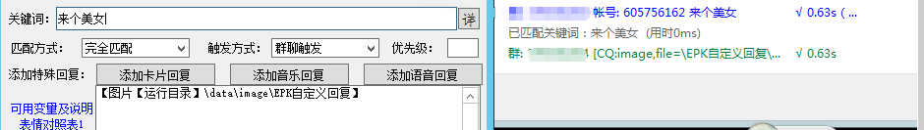

【语音[来源]】同理
- 回复限制变量：
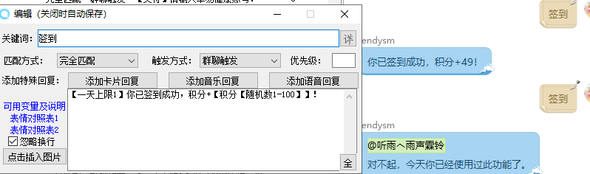
- 积分变量：
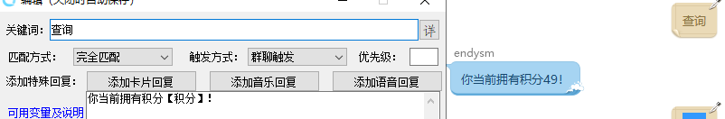
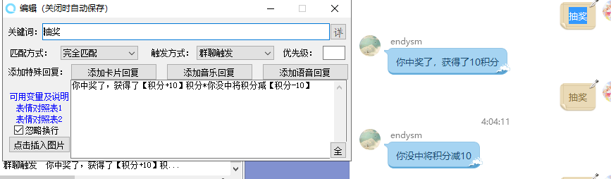
- 前提回复
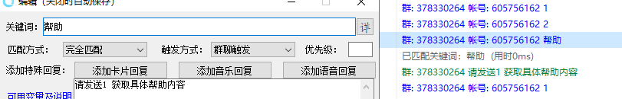
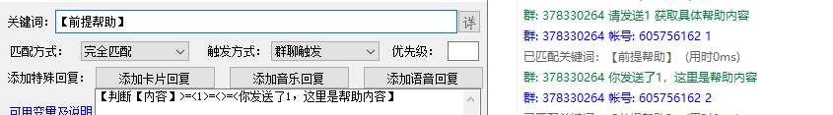

- 权限回复
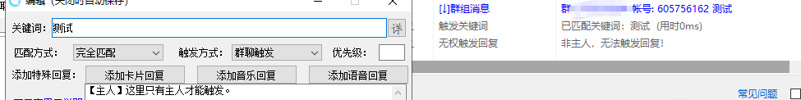
- 调试框的使用：
插件设置 - 回复调试
在第一个大的编辑框输入带调试的内容，点击：“点我调试”，
调试结果将在第二个大编辑框显示。如果调试结果中有图片也会一起被显示出来。
如果调试内容需要【发送者QQ】或【当前群号】变量，请填写上面两个编辑框。
十六、制图变量：
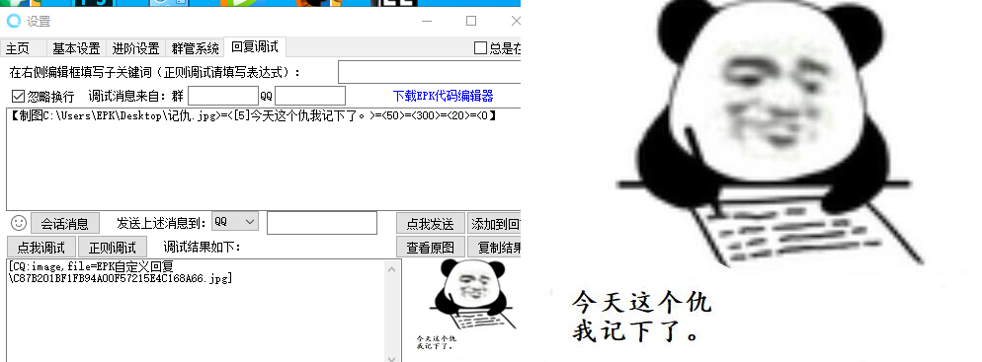
十七、简单网络爬虫样例以及传递变量的使用。
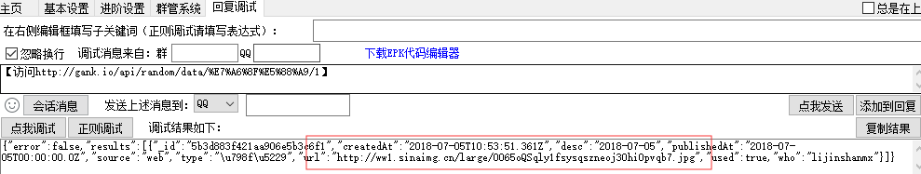
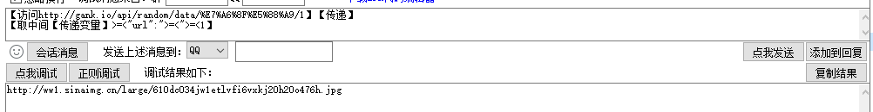

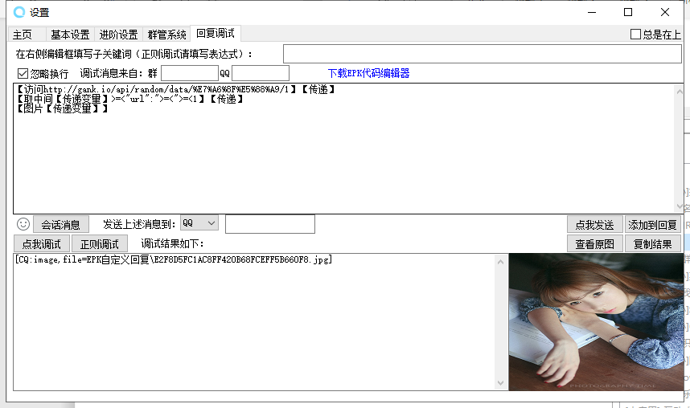

完了吗？
不，这仅仅是一小部分，
目前为止总计218个变量（2019.12.8），本文档仅仅表述了二三十个。
更多功能请研究变量说明：http://myepk.club/variable.html
更多更多的功能：

敬请期待！
EPK(铃心应用)

